Imię i nazwisko  Marek Kubicki | Kierunek  Informatyka techniczna ITE | Rok studiów i grupa  1 rok grupa 5
Data zajęć  1.12.2022 | Numer i temat sprawozdania  Lab 8. – Funkcje.

Cel:
• Opanowanie podstaw przetwarzania tablic znaków w C.
Przebieg zajęć:
Utworzyłem katalog roboczy lab_8 i skopiowałem do niego pliki prosta_funkcja.c i test_pierwiastka.c
Następnie zacząłem wykonywać polecenia zawarte w pliku prosta_funkcja.c
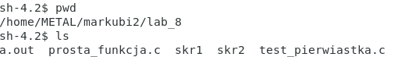
Utworzyłem zmienną test_main, raz wywołałem funkcję prosta_funkcja [zmieniłem jej definicję aby przyjmowała argument]
int test_main = 5;
printf("przed wywołaniem prostej funkcji: %d\n", test_main);
prosta_funkcja(test_main);
Oraz wywołałem funkcję prosta_funkcja [zmieniłem jej definicję aby przyjmowała argument]
void prosta_funkcja( int test_main );
/…/
void prosta_funkcja( int test_main )
{
/…/
}

w funkcji wywołałem zmienną test_fun. Wypisałem zmienną ?1? przed oraz po wywołaniu funkcji a w funkcji dodałem do niej wartość zmiennej test_fun.
int test_fun = 10;
printf("wewnątrz prostej funkcji: zmienna lokalna %d\n", test_fun);
printf("wewnątrz prostej funkcji: argument przed modyfikacją %d\n", test_main);
test_main += test_fun;
printf("wewnątrz prostej funkcji: argument po modyfikacji %d\n", test_main);
Zmiana wartości zmiennej test_main była jedynie lokalna (zawarta w wywołanej funkcji) nie miała wpływu na pierwotną wartość zmiennej.
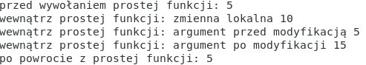

Następnie zacząłem wykonywać polecenia zawarte w pliku test_pierwiastka.c
Zadeklarowałem funkcję ?f?
double f_pierwiastek( double liczba);
/…/
double f_pierwiastek( double liczba)
{
double pierwiastek = 1.0;
double temp;
do{
printf("\n\nFunkcja wywolana jako argument printf: %18.15lf \nFynkcja
wywolana jako argument funkcji: %18.15lf\n", f_pierwiastek( liczba), f_pierwiastek( f_pierwiastek( liczba)));

temp = pierwiastek;
pierwiastek = 0.5 * (temp + liczba/temp);
} while(fabs(pierwiastek*pierwiastek - liczba)/liczba > ACCURACY);
return pierwiastek;
}
obliczającą oraz zwracającą pierwiastek podanej liczby. Z oryginalnych poleceń printf nie usunąłem niczego poza informacją o liczbie iteracji ponieważ jest ona zamknięta w środku funkcji.
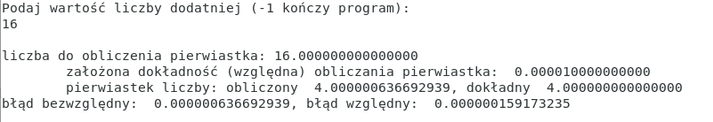
Dodałem polecenie printf który jako zmienne przyjmował wywołanie stworzonej przeze mnie funkcji. Pierwsza funkcja jako argument funkcji przyjmowała podaną wcześniej liczbę, a druga wywołanie tej samej funkcji z argumentem jako podana wcześniej liczba wynikiem czego był pierwiastek 4 stopnia.

printf("\n\nFunkcja wywolana jako argument printf: %18.15lf \nFynkcja
wywolana jako argument funkcji: %18.15lf\n", f_pierwiastek( liczba), f_pierwiastek( f_pierwiastek( liczba)));
Wnioski
Funkcje ułatwiają pisanie programu pozwalając na uproszczenie konstrukcji kodu. Za pomocą jednej sprytnie napisanej funkcji można osiągnąć wiele celów w zakresie działania programu. Funkcje umożliwiają łatwiejsze udostępnianie kodu, będąc tak naprawdę jego wyciętym fragmentem. Dzięki funkcjom można znacząco zmniejszyć rozmiar napisanego kodu.

